**奈曼旗市场监督管理局举办“政府开放日”活动**

为深化政务公开，增进市民对市场监管工作的了解与信任，奈曼旗市场监督管理局于6月18日举办“政府开放日”活动，邀请人大代表、政协委员、企业代表、社区代表、媒体记者等各界代表，走进奈曼旗大镇阜奈液化气站和奈曼旗市场检验检测中心计量检定检验室，开启一场“探秘之旅”，旗市场监督管理局党组成员、副局长张学靖参加活动。

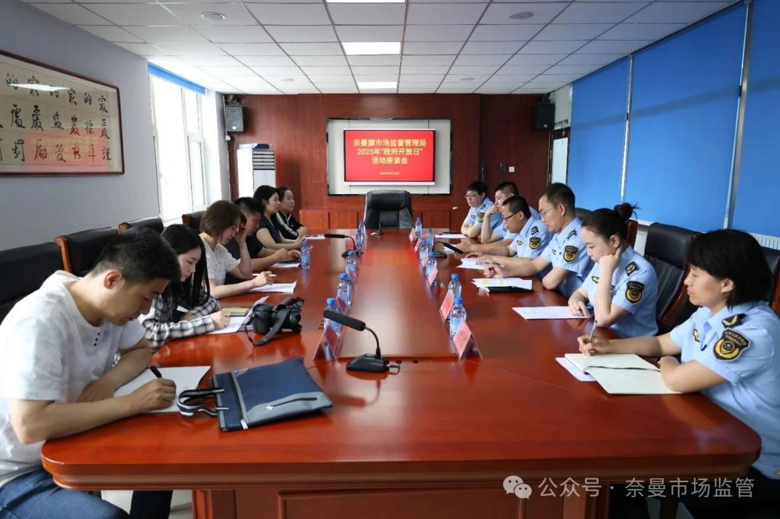

在奈曼旗大镇阜奈液化气站，代表们在专业人员的引导下，严格按照安全规范进入核心区域。现场工作人员详细讲解了液化气从卸车入库、规范储存、安全充装到流向追踪的全过程管理链条。参观者近距离观察液化气充装过程，工作人员详细介绍了液化气站气瓶充装前后检查、二维码溯源管理等制度的落实与执行，确保每一只流向用户的气瓶都安全可靠。

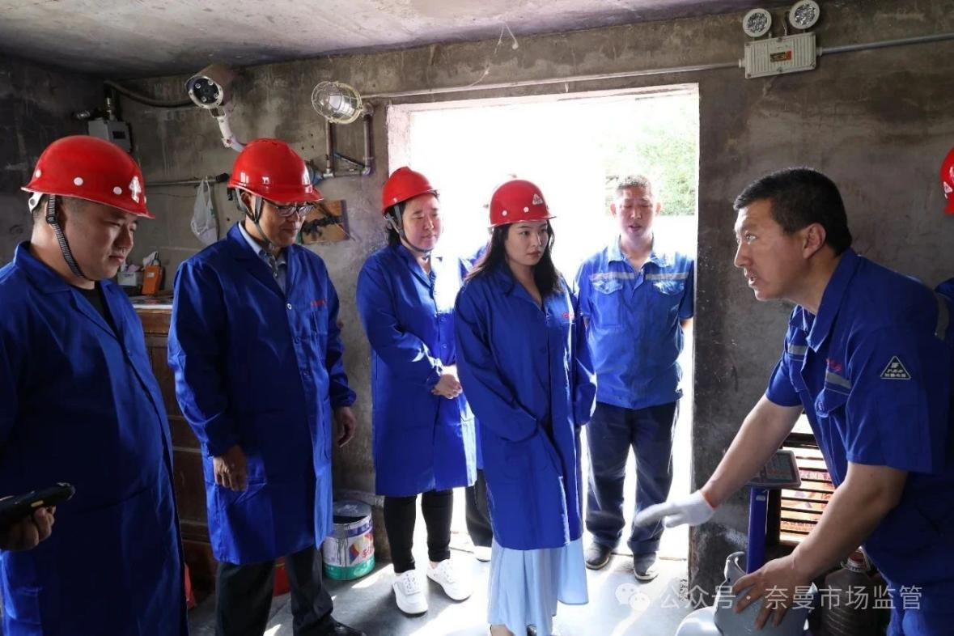在奈曼旗市场检验检测中心计量检定检验室，检验室负责人如数家珍地介绍了检验室各类仪器仪表以及功能，这些“火眼金睛”承担着全旗食品、药品、工业产品、计量器具等多领域的质量安全检验检测重任。

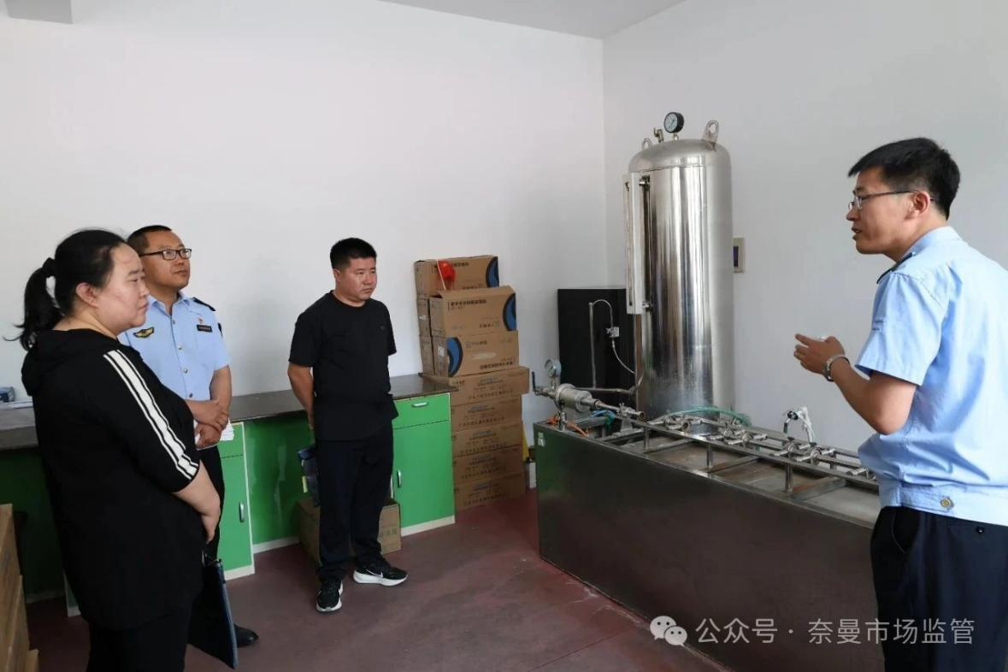座谈会上，旗市场监督管理局相关股室负责人解答了代表们关于气瓶安全使用常识、家用计量器具检定、食品安全抽检流程等热点问题，并详细记录了代表们提出的多条宝贵意见和建议。

本次“政府开放日”活动，不仅揭开了市场监管工作的神秘面纱，更搭建了政民互动的有效桥梁，有效提升了公众对市场监管工作的知晓度、参与度和满意度，为构建社会共治的安全监管格局奠定了坚实基础。我们将继续以公开促规范，以服务赢信任，与社会各界携手，共同筑牢安全防线，营造更放心的消费环境。